Республика Адыгея  Шовгеновский район  Администрация  Муниципального образования  «Заревское сельское поселение»  385445,п.Зарево, ул. Пролетарская,5  Тел.факс (887773)94-1-24  еmail zarevskoepos@mail.ru | 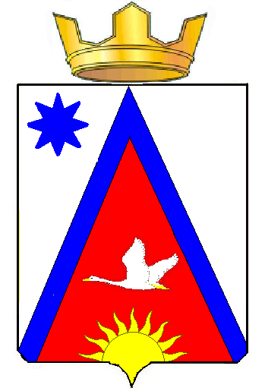 | Адыгэ Республикэм  Шэуджен район  иадминистрацие образованиеу Заревско къоджэ псэупIэ чIыпIэм  385445, къ.Зарево,  урПролетарскэм ыцI, 5  Тел.факс (887773)94-1-24  еmail zarevskoepos@mail.ru

ПОСТАНОВЛЕНИЕ
Администрации Заревского сельского поселения

04.07.2018 г № 37-П п. Зарево
Об утверждении программы комплексного развития транспортной инфраструктуры муниципального образования «Заревское сельское поселение» Шовгеновского района республики Адыгея на 2017-2027гг.
На основании протеста прокурора и в соответствии с Федеральным законом от 06.10.2003 г. № 131-ФЗ «Об общих принципах организации местного самоуправления в Российской Федерации» администрация Заревского сельского поселения
п о с т а н о в л я е т:
1. Утвердить программу комплексного развития транспортной инфраструктуры муниципального образования «Заревское сельское поселение» Шовгеновского района республики Адыгея на 2017-2027гг.
2. Обнародовать настоящее постановление.
3. Настоящее постановление вступает в силу после его официального обнародования.

Глава администрации
Заревского сельского поселения А.А. Синяков

